**卡尔曼滤波实验**

**Reproduce Kalman Filter**

唐辉1

rgbtangh@gmail.com

西南科技大学

特殊环境机器人技术四川省重点实验室

1960年，卡尔曼发表著名的用递归方法解决离散数据线性滤波问题论文[1]。至此以后，得益于数字计算技术的快速发展，卡尔曼滤波器已经成为推广研究和应用的主题，尤其是在自主或协助导航相关领域。卡尔曼滤波器由一系列递归数学公式描述，是一种高效可计算的方法估计过程的状态，使估计均方误差最小[2]。卡尔曼滤波器应用广泛且功能强大：可以估计信号的过去和当前状态，以及估计将来的状态，即使并不知道模型的确切性质情况下[3,4]。实验相关代码开源在：[*https://github.com/astontang/kalman*](https://github.com/astontang/kalman)

**1 离散卡尔曼滤波器**

**1.1被估计的过程信号**

卡尔曼滤波器用于估计离散时间过程的状态变量。离散时间过程由以下离散随机差分方程描述：

 (1.1)

定义观测变量，得到量测方程：

 (1.2) 随机信号和分别表示过程激励噪声和观测噪声。假设它们为相互独立，正态分布的白色噪声：

 (1.3)

  (1.4)

实际系统中，过程激励噪声协方差矩阵和观测噪声协方差矩阵可能会随每次迭代计算而变化。我们假设它们是常数。当控制函数或过程激励噪声为零时，差分方程1.1中的阶增益矩阵将上一时刻的状态线性映射到当前时刻的状态。实际中可能随时间变化，这里假设为常数。阶矩阵代表可选的控制输入的增益。量测方程1.2中的阶矩阵表示状态变量对测量变量的增益。实际中可能随时间变化，这里假设为常数。

**1.2滤波器的计算原型**

定义（−代表先验，ˆ代表估计）为在已知第步以前状态情况下第步的先验状态估计。定义为已知测量变量时第步的后验状态估计。由此定义先验估计误差和后验估计误差：





先验估计误差的协方差为：

 (1.5)

后验估计误差的协方差为：

 (1.6)

式1.7构造了卡尔曼滤波器的表达式：先验估计和加权的测量变量及其预测之差的线性组合构成了后验状态估计。式1.7的理论解释请参看“滤波器的概率原型”一节。

 (1.7)

式1.7中测量变量及其预测之差被称为测量过程的革新或残余。残余反映了预测值和实际值之间的不一致程度。残余为零表明二者完全吻合。式1.7中阶矩阵叫做残余的增益或混合因数，作用是使1.6式中的后验估计误差协方差最小。可以通过以下步骤计算：首先将1.7式代入的定义式，再将代入1.6式中，求得期望后，将1.6式中的对求导。并使一阶导数为零从而解得值。的一种表示形式为：



 (1.8)

由1.8式可知，观测噪声协方差越小，残余的增益越大越大。特别地，趋向于零时，有：



另一方面，先验估计误差协方差越小，残余的增益越小。特别地，趋向于零时，有：



增益的另一种解释是随着测量噪声协方差趋于零，测量变量的权重越来越大，而的预测的权重越来越小。另一方面，随着先验估计误差协方差趋于零，测量变量的权重越来越小，而的预测的权重越来越大。

**1.3滤波器的概率原型解释**

1.7式的解释来源于贝叶斯规则：的更新取决于在已知先前的测量变量的情况下的先验估计的概率分布。卡尔曼滤波器表达式中包含了状态分布的前二阶矩。





后验状态估计1.7式反应了状态分布的均值（一阶矩）——如果条件式1.3和1.4成立，均值的估计便是正态分布的。后验估计误差协方差1.6式反映了状态分布的方差（二阶非中心矩）。在已知的情况下，的分布可写为：

**1.4离散卡尔曼滤波器算法**

先对卡尔曼滤波器的总体性概述，然后讨论方程式的具体细节及其作用。

卡尔曼滤波器用反馈控制的方法估计过程状态：滤波器估计过程某一时刻的状态，然后以（含噪声的）测量变量的方式获得反馈。因此卡尔曼滤波器可分为两个部分：时间更新方程和测量更新方程。

时间更新方程负责及时向前推算当前状态变量和误差协方差估计的值，以便为下一个时间状态构造先验估计。测量更新方程负责反馈——它将先验估计和新的测量变量结合以构造改进的后验估计。时间更新方程也可视为预估方程，测量更新方程可视为校正方程。最后的估计算法成为一种具有数值解的预估－校正算法，如图1-1所示。

时间更新 状态更新

图1-1:离散卡尔曼滤波器循环更新图

时间更新方程将当前状态变量作为先验估计及时地向前投射到测量更新方程，测量更新方程校正先验估计以获得状态的后验估计。

表1-1和表1-2分别给出了时间更新方程和测量更新方程的具体形式

表1-1:离散卡尔曼滤波器时间更新方程

 (1.9)

 (1.10)

注意表1-1中的时间更新方程怎样将状态估计和协方差估计从k−1时刻向前推算到k时刻。和来自式1.1，来自式1.3

表1-2:离散卡尔曼滤波器状态更新方程

 (1.11)

 (1.12)

 (1.13)

测量更新方程首先做的是计算卡尔曼增益。注意1.11式和1.8式是相同的。其次便测量输出以获得，然后按1.12式（与1.7式相同）产生状态的后验估计。最后按1.13式估计状态的后验协方差。计算完时间更新方程和测量更新方程，整个过程再次重复。上一次计算得到的后验估计被作为下一次计算的先验估计。这种递归推算是卡尔曼滤波器最吸引人的特性之一——它比其它滤波器更容易实现：例如维纳滤波器[5]，每次估计必须直接计算全部数据，而卡尔曼滤波器每次只根据以前的测量变量递归计算当前的状态估计。图1-2将表1-1和表1-2结合显示了滤波器的整个操作流程











图1-2:卡尔曼滤波器工作原理图

**1.5滤波器系数及调整**

滤波器实际实现时，测量噪声协方差一般可以观测得到，是滤波器的已知条件。观测测量噪声协方差一般是可实现的（可能的），因此通常我们离线获取一些系统观测值以计算测量噪声协方差。通常更难确定过程激励噪声协方差的值，因为我们无法直接观测到过程信号。有时可以通过的选择给过程信号“注入”足够的不确定性来建立一个简单的（差的）过程模型而产生可以接受的结果。当然在这种情况下人们希望信号观测值是可信的。在这两种情况下，不管我们是否有一个合理的标准来选择系数，通常（统计学上的）都可以通过调整滤波器系数来获得更好的性能。调整通常离线进行，并经常与另一个（确定无误的）在线滤波器对比，这个过程称为系统识别。在讨论的结尾，我们指出在和都是常数的条件下，过程估计误差协方差和卡尔曼增益都会快速收敛并保持为常量（参照图1-2中的更新方程）。若实际情况也如此，那么滤波器系数便可以通过预先离线运行滤波器计算。实际中，观测误差尤其不易保持不变。例如，用光电跟踪仪观察挂在房间顶棚面板上的信号灯时，较近的信号灯会比较远的信号灯具有较小的观测噪声。不仅是观测噪声会变化，有时过程激励噪声协方差也会随着滤波器运行而动态变化——这样变成了——来适应不同的动态状态。例如，在跟踪三维虚拟环境中用户头部位置时，如果用户头部缓慢移动，我们会减小的幅度，如果移动开始快速变化，则增加幅度。在这些情况下，的幅度要根据用户的移动方向和模型的不确定性来选择。

**2卡尔曼滤波实验**

**2.1估计随机常数过程模型**

在这个例子里估计一个常数随机变量，比如电压。假设可以测量这个常数的幅值，但观测幅值中掺入了幅值均方根（Root- Mean-Square，RMS）为0.1伏的白噪声（比如在模数转换器不是很准确的情况下）。下面的线性差分方程描述了整个过程：





观测变量为：





过程的状态不随时间变化，所以=1；没有控制输入，所以=0；包含噪声的观测值是状态变量的直接体现，所以=1。

**2.2滤波器方程和参数**

时间更新方程为：





测量更新方程为：



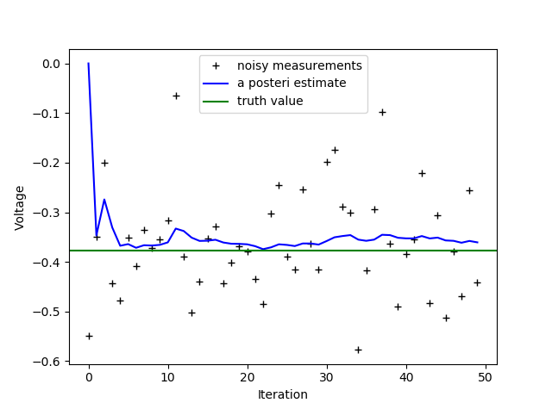=





假设过程激励噪声方差非常小，=10-5（也可以令=0，但是一个小的非零常数可以方便地调整滤波器参数，下面将会证明）。再假设由经验我们知道随机常数的真值具有标准正态分布，因此我们令滤波器的初始条件为零，即=0。类似地，我们要选择的初值。如果确定初始状态估计=0，可以令=0。但因为初始状态估计并不确定，令=0可能会使滤波器一直产生=0的结果。就像实验验证的那样，的选择并不关键，几乎任何=0都会使滤波器最终收敛。在这里我们令=1。

**2.3模拟实验**

首先令常标量=−0.37727，然后产生50个不同的观测值，其误差为正态分布，期望为0，标准偏移为0.1（先前我们假设观测值掺进了幅值均方根为0.1伏的白噪声）。预先准备好这些观测值然后再使用在几组不同的模拟中可以让对照。第一组实验中我们固定测量方差为=0.01。因为这正好是预先产生的观测误差的方差的真值，所以在响应速度和估计方差方面这组实验应该具有最好的性能。这在与第二、三组实验的对比中更能显现出来。图3-1画出了第一组实验的结果。实线代表随机变量的真值=−0.37727，加号代表预先产生的观测噪声，剩下的曲线是滤波器的估计结果。

图3-1:第一组实验

=(0.1)2=0.01, =−0.37727

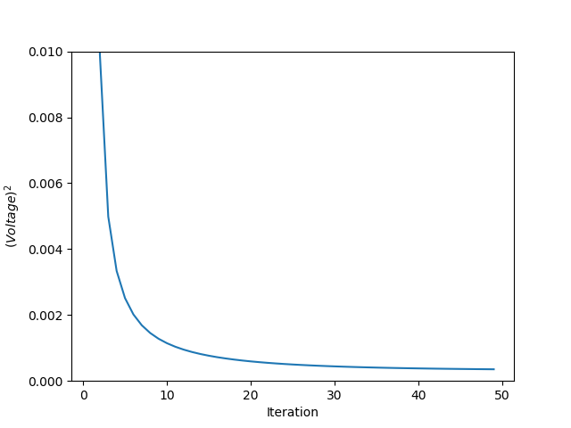前面讨论的选择时我们提到过只要=0其取值并不是特别关键，因为最终滤波器总要收敛。下面的图3-2给出了每次重复迭代后的值。第50次迭代后它已从最初的1下降到0.0002（平方伏特）。

图3-2:第50次迭代后初始误差协方差从最初的1下降到0.0002

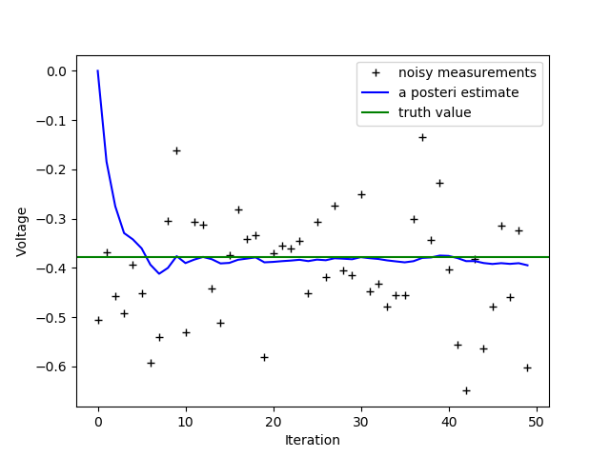第一节“滤波器系数和调制”中简单地讨论了改变或调整系数和对性能的影响。图3-3和图3-4显示了将增大或减少100倍的结果。图3-3中观测方差扩大到100倍（即是=1），因此滤波器收敛地更慢

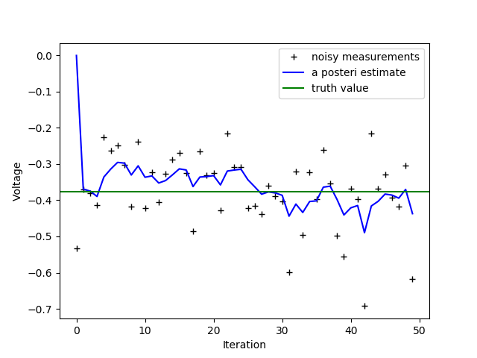图3-3:第二次实验：=1。滤波器对观测值的反应变慢，导致估计方差减小。

图3-4中观测方差减小了100倍（也就是R=0.0001），因此滤波器收敛地更快

图3-4:第三次实验：=0.0001。滤波器对

测值的反应变快，导致估计方差增大。对常数的估计相对比较直接，这样便清晰地显示了卡尔曼滤波器的工作性能。特别是在图3-3中，估计值要比含噪声的观测值平滑很多，显著地表明了卡尔曼滤波器的“滤波”特性。

**总结**

介绍了离散卡尔曼理论和实用方法，包括卡尔曼滤波器及其衍生，离散曼滤波器的描述和讨论，并给出了一个相对简单的带图实例。

**参考文献**

**[1]**Kalman,R.E.1960.“ANewApproachtoLinearFilteringandPredictionProblems,”TransactionoftheASME—JournalofBasicEngineering,pp.35-45(March1960).

**[2]**卡尔曼滤波原理快速理解https://blog.csdn.net/weixin_39449570/article/details/78846690

**[3]**从贝叶斯估计到卡尔曼滤波<https://zhuanlan.zhihu.com/p/42387880>

**[4]**卡尔曼滤波器的简介https://wenku.baidu.com/view/9cd60e6e1eb91a37f1115c93.html?from=rec&pos=0#

**[5]**Brown,R.G.andP.Y.C.Hwang.1992.IntroductiontoRan-domSignalsandAppliedKalmanFiltering,SecondEdition,JohnWiley&Sons,Inc

**[6]**ChapelHill,2006.An Introduction to the Kalman Filter